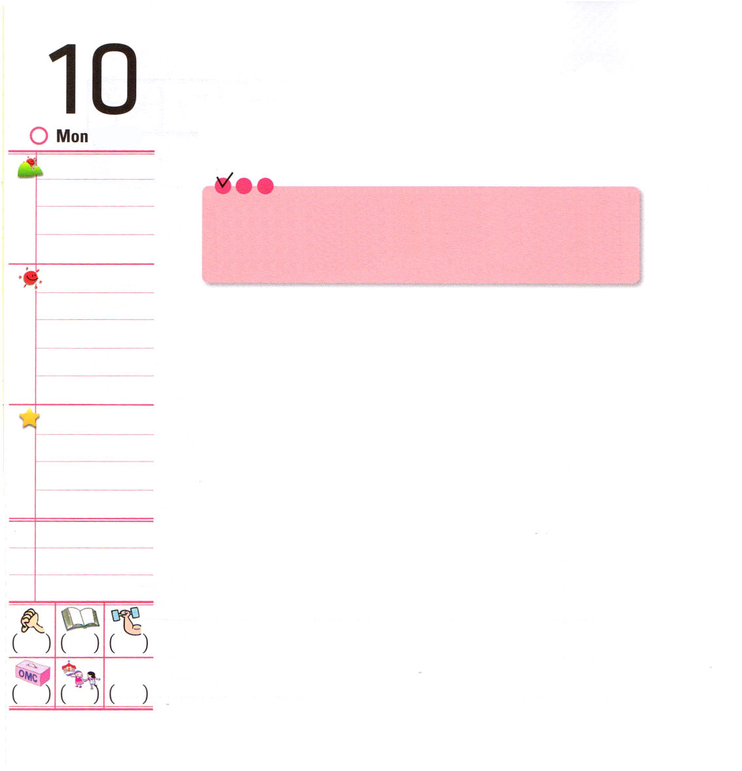
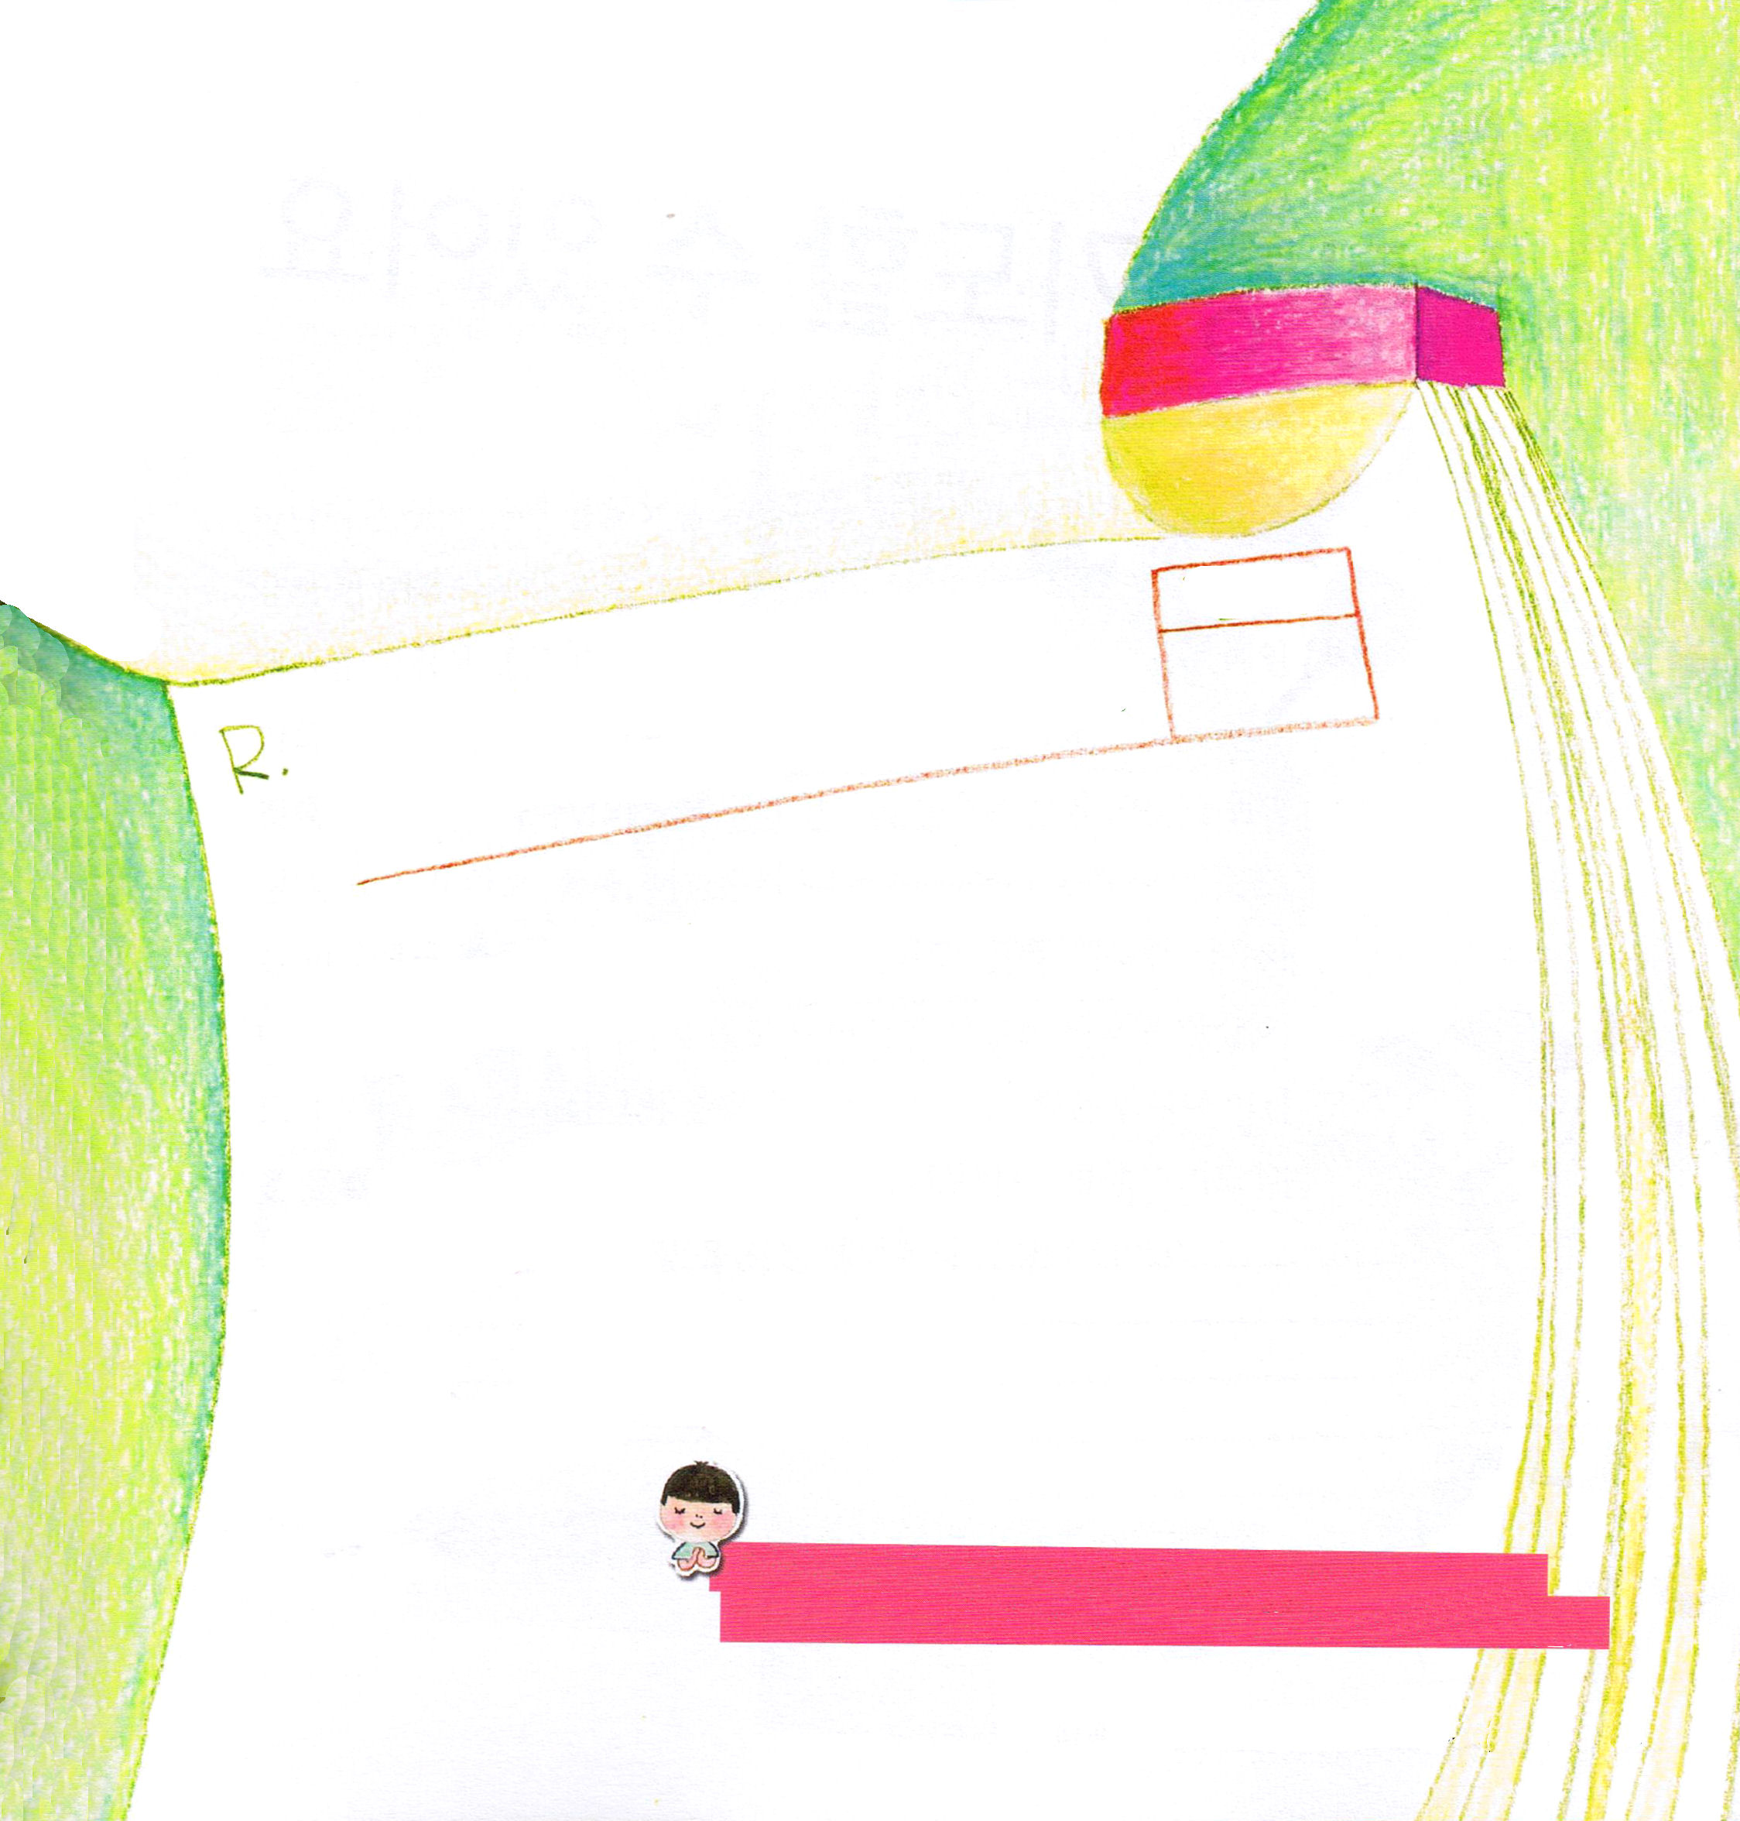

月曜日
定刻祈りに成功したらチェックしよう
使徒 25:1～12 もし私が悪いことをして、死罪に当たることをしたのでしたら、私は死をのがれようとはしません。しかし、この人たちが私を訴えていることに一つも根拠がないとすれば、だれも私を彼らに引き渡すことはできません。私はカイザルに上訴します。(11) 核心訓練メッセージ/ 2010.9.4

「あ！テストがない世の中で生きたいな」学期末のテストを受けるのがすきなお友だちはそんなにいないでしょう。でも、いま私の実力がどのくらいなのかを点検して、たりない部分をカバーしようとするなら、テストを受けることよりよりよい方法はありません。私の生活を点検しなければ、しばらくの間は気楽ですが、よりよい生活を送ることができません。「伝道者の生活」を実践しながら、毎日、点数を記録していますか。
一人ではやめてしまうかもしれないので、なかのよい友だちといっしょに挑戦してみてください。はじめは点数が低くてがっかりするかもしれません。しかし、ずっと実践していると「伝道者の生活」が体質になって、チェックリストに記録する点数が上がる喜びを味わうことができます。そうすると、点数よりさらに重要な神様の計画が見られるようになります。今日がもっとも価値ある日という神様の時刻表と答えもわかるようになります。

でんどう
みことば
いのり

主は、私に耳を傾けられるので、私は生きるかぎり主を呼び求めよう。（詩篇116:2）

伝道者の生活をして、具体的に今日の答えを実践して、神様の計画と時刻表と祝福を味わえますように。イエス・キリストのお名前によってお祈りします。アーメン。
主はわきまえのない者を守られる。私がおとしめられたとき、私をお救いになった。（詩篇116:9）

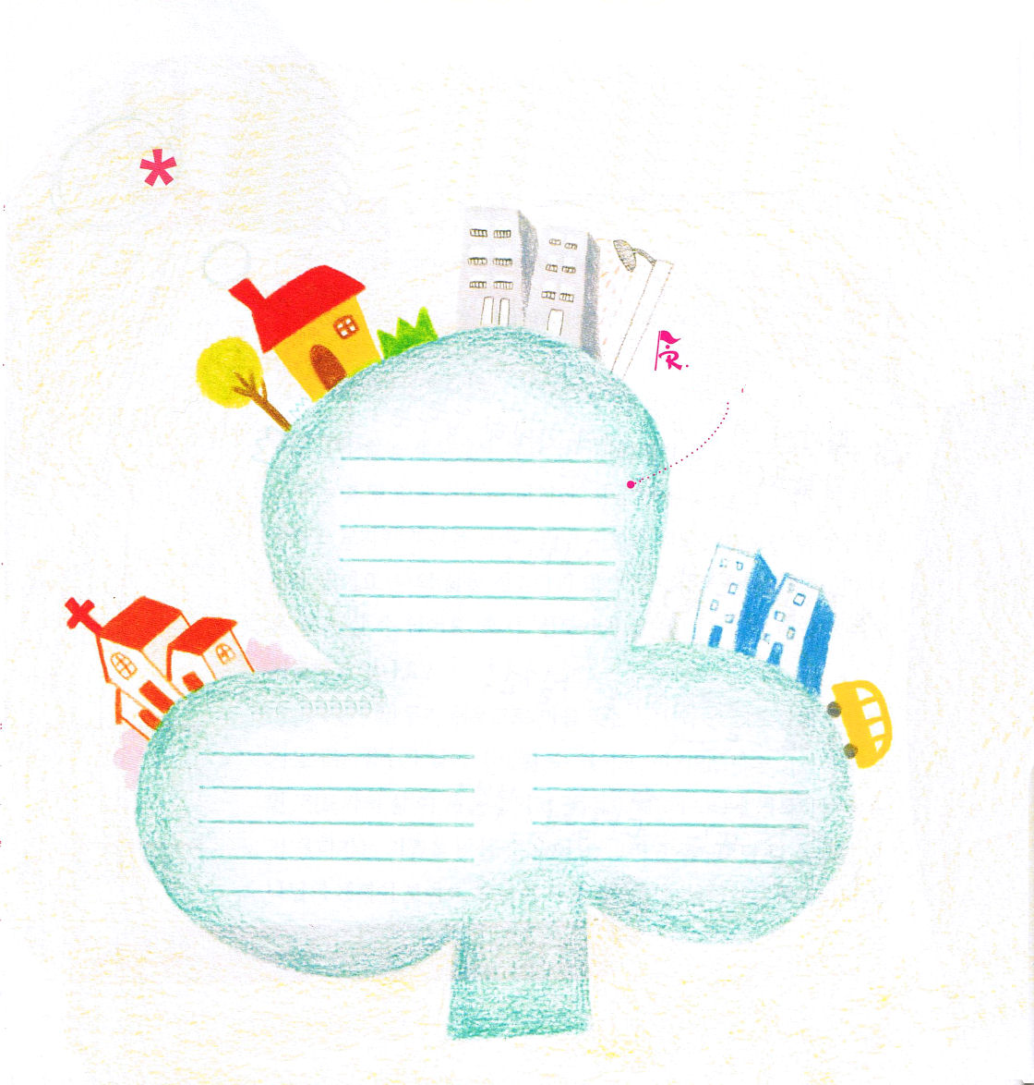
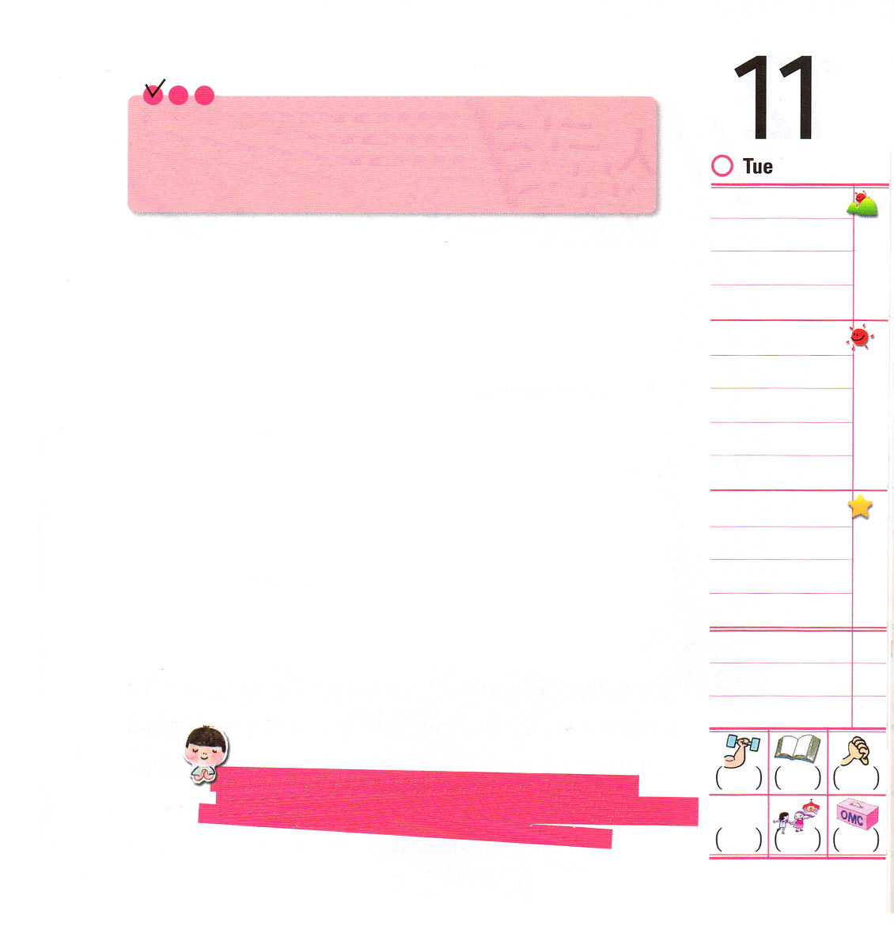

私がいる場所に神の国が臨むように祈りの課題を書いてみよう

今日という最高の答えを神様の恵みの中で味わいたいです。神様がくださる力と能力を味わって、24時間祈って世の中を生かすレムナントにならせてください。私の祈りに答えてくださるイエス・キリストのお名前によってお祈りします。アーメン。

主が、ことごとく私に良くしてくださったことについて、私は主に何をお返ししようか。(詩篇116:12)

定刻祈りに成功したらチェックしよう
出37:25～29 彼は、アカシヤ材で香の壇を作った。長さは一キュビト、幅は一キュビトの四角形で、高さは二キュビト。これの一部として角をつけた。(25)
インマヌエル教会 聖日1部 / 2010.9.5

火曜日

神様は幕屋の中に香りをたく香の壇を作りなさいとおっしゃいました。四角形の４つのすみに上に飛び出す角があって、両側の輪に長い棒をはめて持って運ぶことができました。金でおおった香の壇には、毎日、聖なる香をたえずたいて香りを出すようにと命令されました。
最初に、救われた神様の子どもとして、堂々と福音をにぎるように「救いの角」をのがしてはなりません。二つ目、どこでも「輪」で歩いて運べるように、どんな現場でどんなことをしても福音を伝えましょう。三つ目、聖なる香油と香の中で作った「香り」が消えないように、霊的な事実をさとっていつも祈りができる幸せと神様の恵みの中に入りましょう。むずかしいことっや苦しい問題が解決できなくて特別に祈るよりは「ふだんの祈り」の祝福を味わう「伝道者の生活」をするレムナントのモデルになりましょう。

でんどう
みことば
いのり
私は救いの杯をかかげ、主の御名を呼び求めよう。 (詩篇116:13)

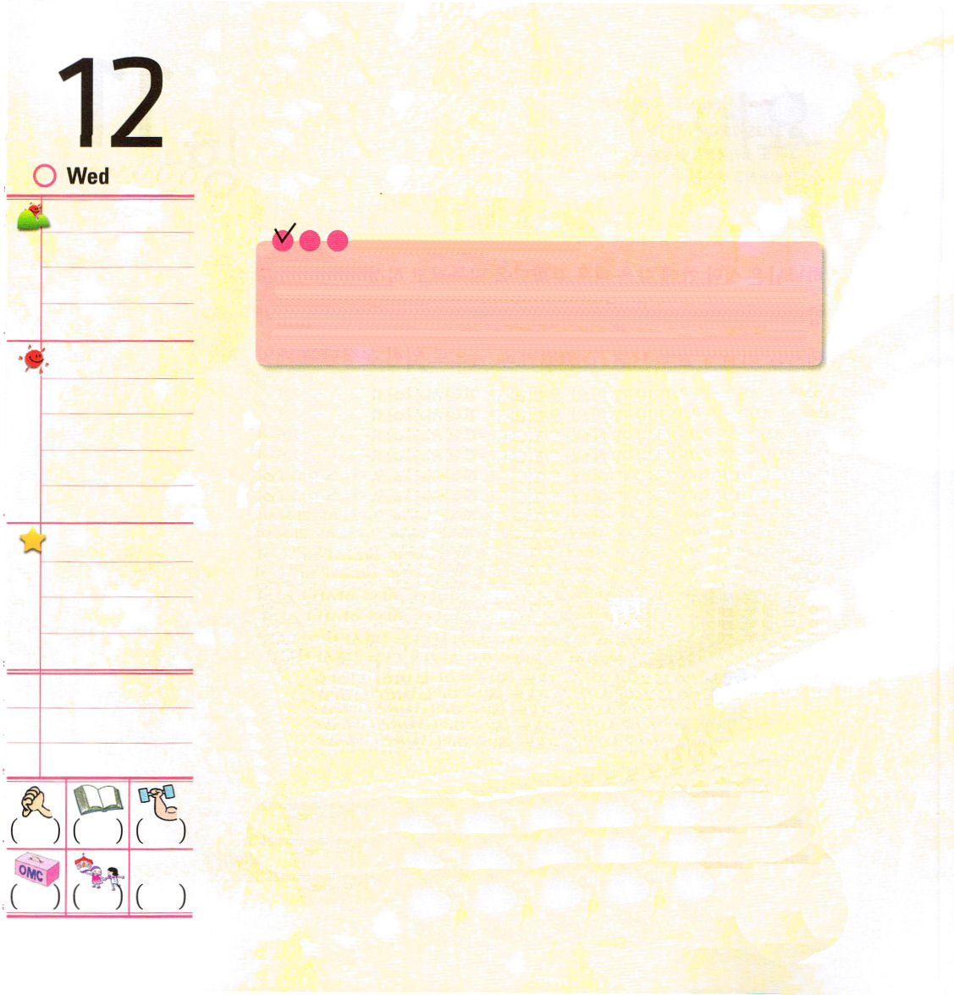


水曜日
定刻祈りに成功したらチェックしよう
ローマ16:17～20 あなたがたの従順はすべての人に知られているので、私はあなたがたのことを喜んでいます。しかし、私は、あなたがたが善にはさとく、悪にはうとくあってほしい、と望んでいます。平和の神は、すみやかに、あなたがたの足でサタンを踏み砕いてくださいます。(19～20)
インマヌエル教会聖日2部/ 2010.9.5

私はすべての罪を解決された神様の子どもです。また、災いとのろいからも抜け出しました。もちろん、サタンの権威の下からも完全に解放されました。それで、神様はサタンから最後まで守ってくださって勝てる力をあたえてくださいます。どのように、強くてわるがしこいサタンの戦略に倒れないで、レムナントらしく霊的な戦争で勝利することができるのでしょうか。まず、サタンは神様のみことばとイエス・キリストのお名前と聖霊様の働きとをさとれないようにさせます。二つ目に、神様が私にサタンに勝つ大きい力をくださったという事実をのがすようにさせます。三つ目に、サタンは不信仰をうえて、私が肉的なものにだけはまって、自分で倒れるようによくだまします。「知彼知己、百戦不殆」（彼を知り己を知れば百戦あやうからず）ということばがあるように、サタンの戦略をよく分かって、がっかりしたり、だまされず、「ただ福音」で勝利するレムナントになりましょう。
*知彼知己、百戦不殆-私を知って人を分かれば、百回戦って、百回とも勝つ

ヘブル1:14 御使いはみな、仕える霊であって、救いの相続者となる人々に仕えるため遣わされたのではありませんか。

でんどう
みことば
いのり

私はあなたに感謝のいけにえをささげ、主の御名を呼び求めます。(詩篇116:17)
４．イエスさまの おなまえで めいじると わるい サタンは とおくに はなれていきます
ヨハネ16:24 あなたがたは今まで、何もわたしの名によって求めたことはありません。求めなさい。そうすれば受けるのです。それはあなたがたの喜びが満ち満ちたものとなるためです。
１．かみさまの こどもに なって、あたらしい いのちを うけました。
わたしは せかい ふくいんかの しゅじんこうの レムナント です
２．せいれいさまが わたしの なかに わたしと いつも いっしょに いて
みちびいて くださいます。
ルカ10:19 確かに、わたしは、あなたがたに、蛇やさそりを踏みつけ、敵のあらゆる力に打ち勝つ権威を授けたのです。だから、あなたがたに害を加えるものは何一つありません。
３．かみさまが いのりに こたえて くださいます
ヨハネ1:12 しかし、この方を受け入れた人々、すなわち、その名を信じた人々には、神の子どもとされる特権をお与えになった。
１コリント3:16 あなたがたは神の神殿であり、神の御霊があなたがたに宿っておられることを知らないのですか。

５．かみさまが おくって くださる てんの ぐんぜい、
みつかいの たすけを うけることが できます
６．えいえんの いのちを うけて
てんごくの たみの しゅくふくを あじわって いきます
７．イエスさまの おなまえで せかいふくいんかを
することが できる けんいを うけました
神様の子どもがあじわう７つの
祝福のみことばをおぼえて、
きれいに色をぬって
かんせいさせよう
主に感謝せよ。主はまことにいつくしみ深い。その恵みはとこしえまで。（詩篇118:1)


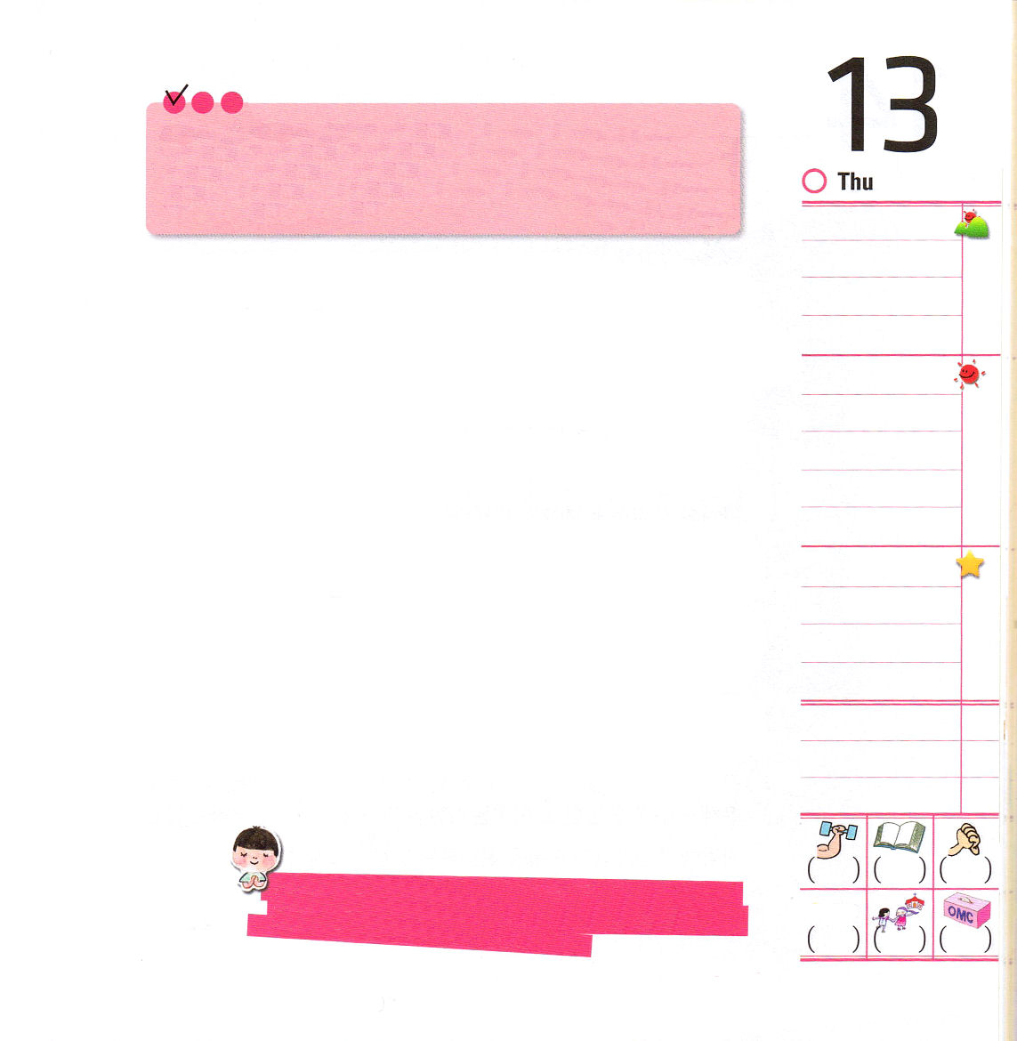

ユダヤの宗教指導者の作り出したうその話で罪人になったパウロは、ローマに裁判を受けに行くようになりました。船に乗って行く中に、しばらく出発をのばそうとパウロが話しました。しかし、船の主人と船長は、彼らの経験と地位に頼って、伝道者の話をそのまま無視してしまいました。結局、大きい暴風にあって船がうごかなくなり、人々は死の危機にあって苦労して、大きい損害まで受けるようになってしまいました。
神様は「イエスがキリスト」という福音と伝道者の生活を実践する弟子を中心に世の中を導いておられます。多くのお金とひろい知識と高い地位を持った成功者が多いのですが、神様はその人々の手に世の中を任せられませんでした。霊的な問題に対する答えがなければ、高く上がっただけに、さらに深い底に落ちてしまいます。私と私たちの現場、また他の友だちに、伝道者の生活を送るレムナントのモデルになりましょう。

みことばを読んで、ぬけていることばを入れよう

ヘブル人への手紙4章12節のみことば
のことばは生きていて、力があり、両刃の剣よりも鋭く、たましいと霊、関節と骨髄の分かれ目さえも刺し通し、 のいろいろな や
を判別することができます。

伝道者の生活をするという神様のみこことをのがして、あとから大きな苦しみにあって後悔することがないように、今日のみことばと祈りと伝道を味わわせてください。イエス・キリストのお名前によってお祈りします。アーメン。

主に身を避けることは、君主たちに信頼するよりもよい。(詩篇118:9)
私は死ぬことなく、かえって生き、そして主のみわざを語り告げよう。(詩篇118:17)

定刻祈りに成功したらチェックしよう
使27:9～26 こう言いました。「恐れてはいけません。パウロ。あなたは必ずカイザルの前に立ちます。そして、神はあなたと同船している人々をみな、あなたにお与えになったのです。」ですから、皆さん。元気を出しなさい。すべて私に告げられたとおりになると、私は神によって信じています。(24～25)
核心訓練メッセージ/ 2010.9.1

木曜日
でんどう
みことば
いのり
新しい歌を主に歌え。全地よ。主に歌え。(詩篇96:1)

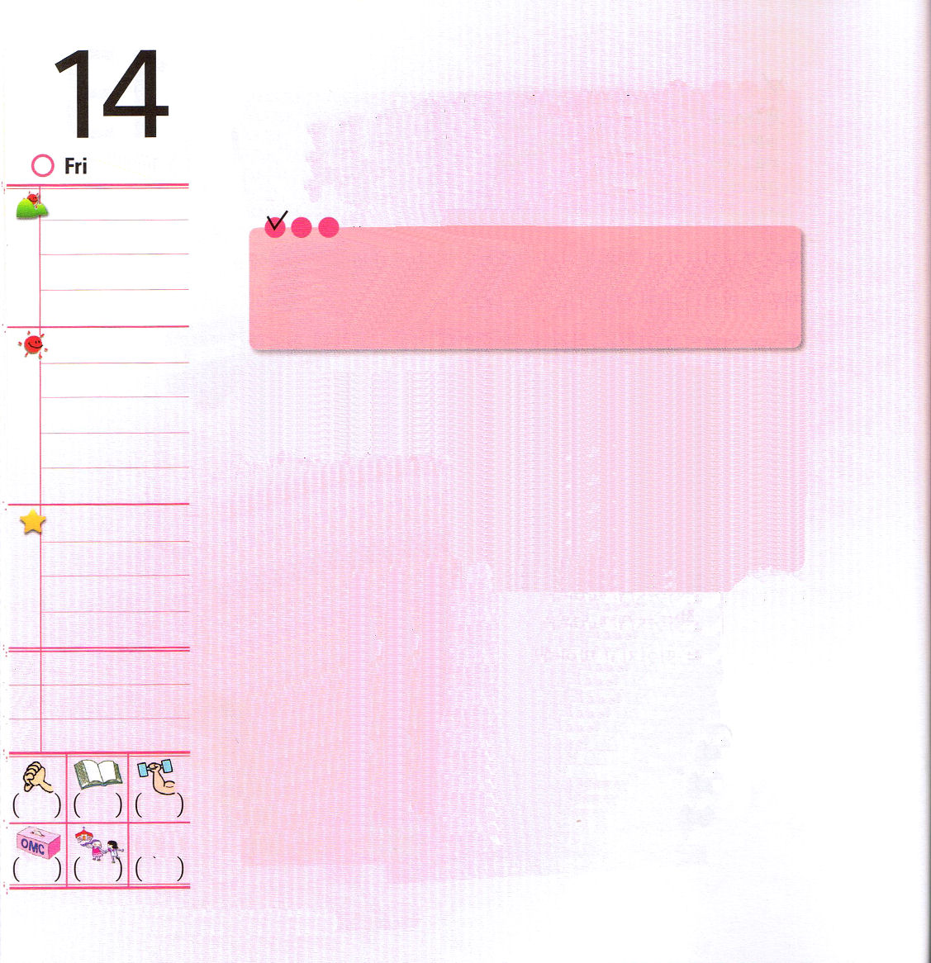
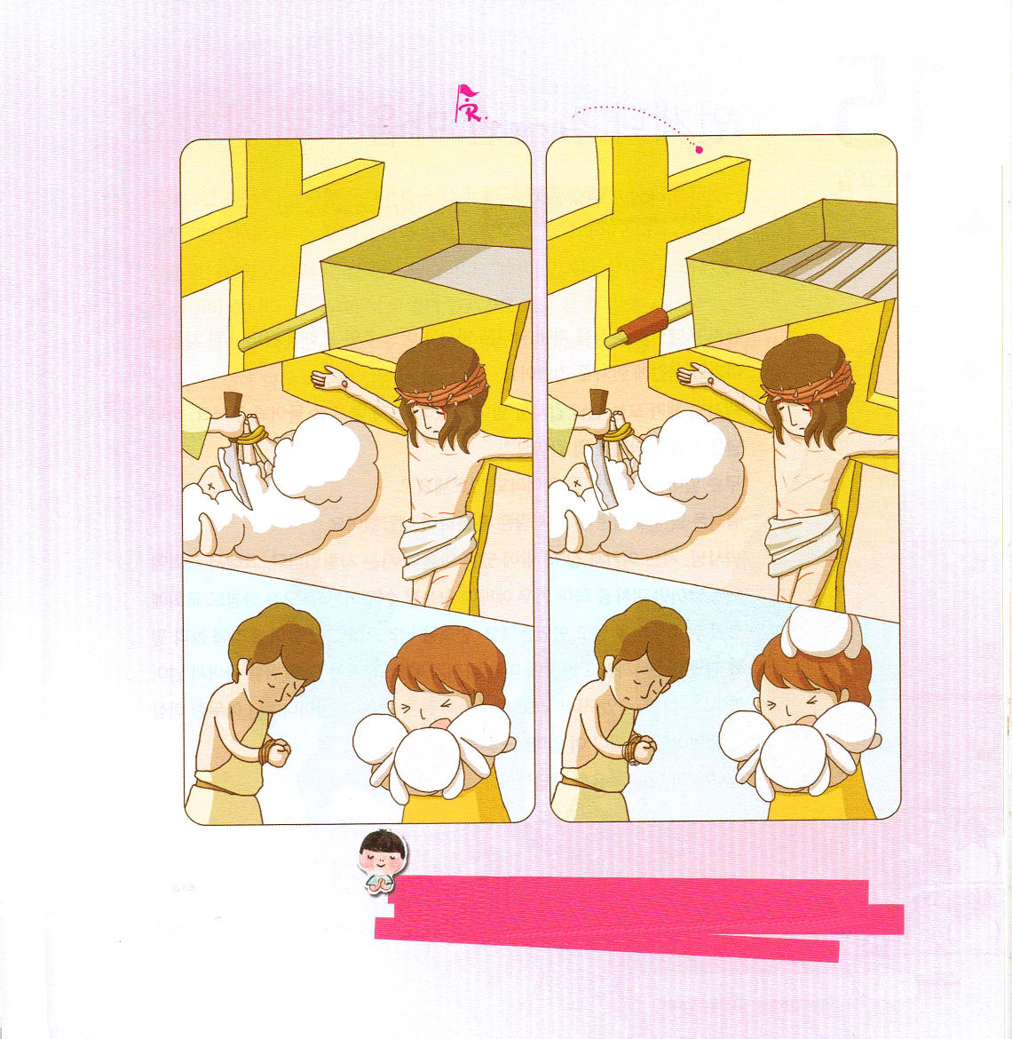

金曜日

定刻祈りに成功したらチェックしよう
出38:1～7 ついで、彼は、アカシヤ材で全焼のいけにえのための祭壇を作った。長さ五キュビト、幅五キュビトの四角形で、高さは三キュビト。(1)
インマヌエル教会聖日1部 / 2010.9.12

「神様!私の罪のかわりに、この傷がない羊の血を流して殺しました」旧約時代には、羊と牛や鳩のような動物の頭に手をのせて自分の罪の代価を払うようにしました。全焼のいけにえの祭壇での犠牲のいけにえが血を流して死ぬので、罪人の罪がゆるされました。幕屋の入り口を入れば、まず最初に見えた「全焼のいけにえの祭壇」は罪とのろいを解決してもらう所でした。新約時代には、イエス様が私の罪の代わりに十字架で血を流して死なれることによって、すべての罪とのろいから解放されました。イエス・キリストを信じて救われた神様の子どもは、毎日、祈りを通して全焼のいけにえの祭壇の祝福を味わうようになります。成就する神様のみことばの中で私を救われた神様の恵みも味わうことができます。これからは、サタンの権威の下で苦しめらえている多くの人に全焼のいけにえの祭壇の祝福を伝えるすてきな伝道者になりましょう。

でんどう
みことば
いのり

幸いなことよ。全き道を行く人々、主のみおしえによって歩む人々。(詩篇119:1)

まちがいさがし

どうか、私の道を堅くしてください。あなたのおきてを守るように。(詩篇119:5)
イエス様が十字架にかかって私のすべての問題を解決してくださって、ほんとうにありがとうございます。毎日、全焼のいけにえの祭壇の祝福をおぼえて、味わって、伝える伝道者にならせてください。イエス・キリストのお名前によってお祈りします。アーメン。

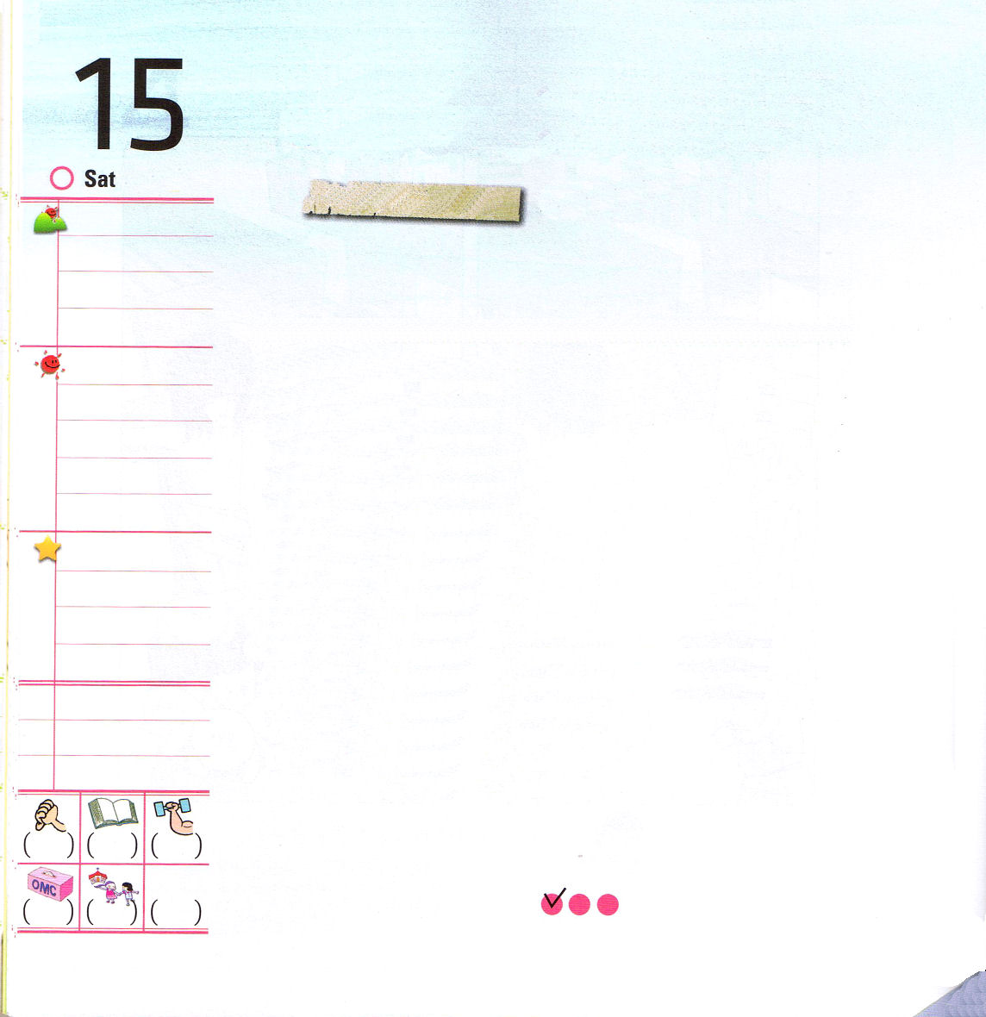
いつも感謝する心で生きましょう

土曜日
おはなし黙想２ インマヌエル教会聖日2部 / 2010.9.12

ニュージャージー大学の総長をしたウォトフォン博士が、ある日曜に教会に行ったところ、ひとりの人がやってきて、うれしそうにあいさつをしました。
「博士、私は今日、本当に感謝することがありました。私の話をちょっと聞いてください。神様は本当に生きておられるようです」「どういうことですか。良いことでもありましたか」
ウォトフォン博士の質問に、その人は興奮しながら答えました。
「博士、私はここから遠く離れたある村にくらしている者です。それで、教会に来る日には、馬車に乗って来て、やっと礼拝に参加できるのです。今朝も教会にくるために丘を越えていましたが、丘を下ろうとしたら、馬が音におどろいて、びっくりして飛び上がったのです。それで馬の輪が抜けて、私は何回かひっくり返って倒れたのです。「もう死ぬのだなあ!」と思いながら目を開いて起きてみたら、なんの異常もありませんでした。ですから、どれほど感謝することでしょうか」
博士はこの話に静かに答えました。

でんどう
みことば
いのり

定刻祈りに成功したらチェックしよう

私は、このくちびるで、あなたの御口の決めたことをことごとく語り告げます。（詩篇119:13)

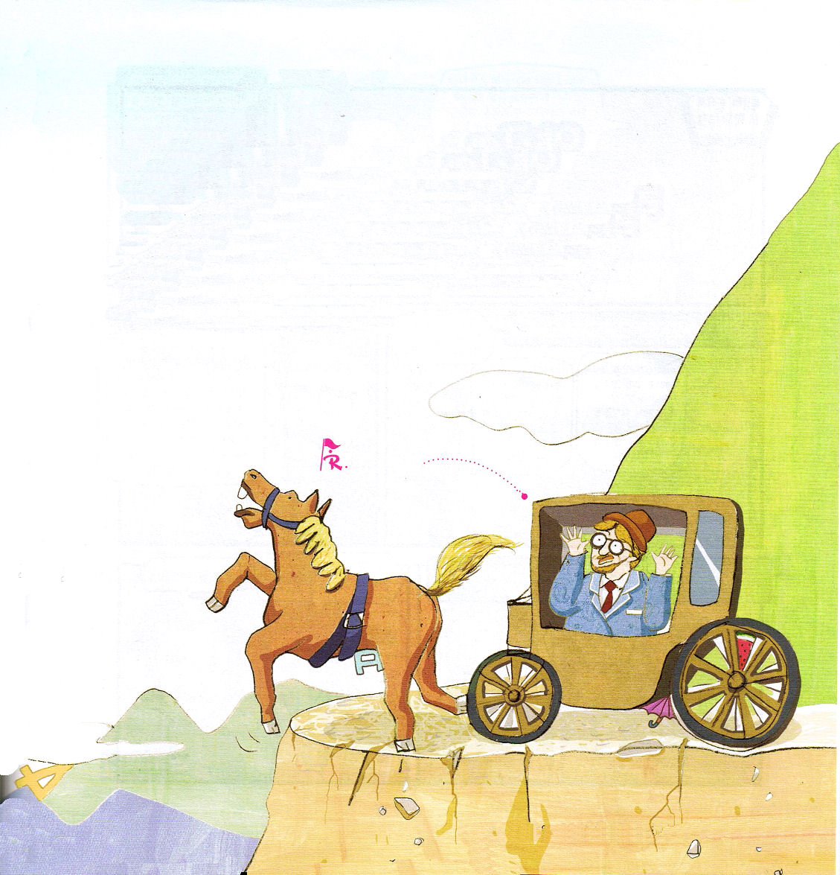

「それなら、私はもっと感謝しなければなりませんね。私はその丘を数千回もとおるのに、今まで何の問題なく、ぶじに通えたのでね。私たちは、本当に神様の子どものようですね。そうでしょう。だから、いつも感謝する心で生きなければなりません。神様が守ってくださらなければ、一瞬も生きることができませんから」
博士はことばを終えて、神様に感謝の祈りをしました。その村の人もはやり、博士の前でひざまずいて祈りをささげました。

私の目を開いてください。私が、あなたのみおしえのうちにある奇しいことに目を留めるようにしてください（詩篇119:18)
かくしえさがし
（数字の４、かさ、
すいか、韓国語の文字ㅂ）

